Я знаю пароль, я вижу ориентир…

Ксавериев Александр Владимирович, учитель информатики
Нововеличковская БОУ СОШ №30
ст. Нововеличковская, Динской район, Краснодарский край, Россия
kav666666@rambler.ru

Статья посвящена тому, как во время обычных школьных занятий, не выходя за рамки стандарта изучения предмета, загрузить учащихся так, чтобы более сильные из них могли раскрыть свой потенциал.

«Дайте мне группу одаренных детей и все места на олимпиадах и научно-практических конференциях будут наши».
Перефразируя Архимеда под таким заявлением подпишется любой учитель. Но где их взять – этих одаренных детей? Точнее, как их выявить из общей массы учащихся? Именно этот вопрос и должен стоять первым, когда речь идет о работе с одаренными детьми.
Одними из способов раннего выявления талантливых учащихся могли бы стать открытое сверху планирование, изменения шкалы оценок и метод цепочки, о которых и пойдет в дальнейшем речь.
Но сразу оговорюсь: это далеко не единственное, что поможет достичь заданной цели. В моем арсенале есть презентации, видеосюжет про музей вычислительной техники, папка Полякса с заданиями, решебниками, ответами и тренажерами для подготовки к ЕГЭ, тесты по основным параграфам учебников, плакаты, практические задания, домашние задания.
И все это должно работать в комплексе. Только так можно будет чего-то добиться.
Как выявить одаренных детей во время проведения обычных уроков? Одним из главнейших противоречий в педагогической деятельности является противоречие между учебными возможностями ученика и тем, что от него требует программа в отведенное время [1]. Практика показывает, что всегда есть ученики, для которых программные требования малы, и есть такие, для которых они велики. Как в этой ситуации согласовать ученические возможности?
Другая существенная проблема — это несоответствие между степенью сложности учебной деятельности и той шкалой, которая используется для ее оценивания. Существующая в настоящее время пятибалльная шкала давно трансформировалась в четырех, а по большому счету и в трехбалльную. По ней весьма разные ученики оказываются на одном уровне, особенно сильно это проявляется среди тех, кто учится на «3». Здесь и те, кому надо бы ставить «2», да учительское милосердие не позволяет, и те, чьи знания ближе к оценке «4». Оптимальным решением было бы приблизить шкалу оценок к степени сложности учебной деятельности [2].
Третье противоречие — это конфликт между необходимостью эффективно стимулировать учащихся для плодотворной учебы и тем, что стимулирующая роль опенок для многих из них ослабевает. Уточнение шкалы оценок могло бы в значительной степени решить эту проблему. Очень помогает активизировать учебный процесс и такие формы учебной деятельности, как соревнование и взаимное обучение [3].
Опорными для разрешения первого противоречия являются следующие положения:
• посильность базового учебного материала для всех учащихся;
• планирование учебного материала от минимально необходимого уровня до очень сложного (с запасом для сильнейших учеников);
• дифференцированный подход в изучении учебного материала для каждого ученика (т. е. сильные могут идти дальше, а те, кто послабее, не переходят к следующему материалу до тех пор, пока не достигнут необходимого уровня в освоении текущего);
• высокая доля самостоятельности при изучении учебного материала [4].
Остановимся на этих пунктах подробнее.
Посильность базового учебного материала для всех учащихся обеспечивается тем, что по каждой теме при планировании изначально выделяется тот минимальный объем знаний, умений, навыков, который необходим для изучения последующих тем [5]. Безделье на уроках начинается от неуспехов, от непонимания материала, от слишком большой тяжести труда для его усвоения. Посильность (даже, может быть с некоторой точки зрения, чрезмерная) ведет к росту уверенности ученика в своих силах, он втягивается в учебный процесс и начинает испытывать от него удовлетворение [6]. Только после этого можно усиливать сложность материала.
Распределение учебного материала от минимально необходимого уровня до очень сложного (с запасом для сильнейших учеников) обеспечивается открытым сверху планированием. Преподавание предмета можно разбить на несколько блоков. Для примера здесь приведены темы предмета «Информатика и ИКТ», но с таким же успехом эти блоки можно трансформировать и для других предметов.
Возьмем один из блоков - обучение учеников основам компьютерной грамотности. Большинству из учащихся достаточно стать грамотными пользователями. В этом блоке возьмем один из разделов – пускай это будут электронные таблицы. Стандарт требует знания структуры таблицы, использования узкого круга стандартных функций, моделирования с помощью таблиц. Сильнейшим ученикам можно предложить более редкие, а значит и более интересные функции, создание макросов, программирование на Visual Basic [7]. А в разделе моделирования – поиск решений. Ясно, что этот раздел практически бесконечен и очень важен для выявления одаренных детей. Он в свою очередь также планируется от простого к сложному, т. е. чтобы ученики всегда имели перспективы роста. Таким же образом можно запланировать другие темы. К примеру, изучение анимации или 3D графики в разделе графического редактора [8]. Можно создавать связанные таблицы в базах данных [9].
Описываемый подход в отличие от традиционного, при котором на изучение темы выделяется определенное время, а переход к следующей происходит независимо от того, как ученики усвоили материал данной, предусматривает, что каждый ученик осваивает учебный материал в своем темпе: сильные уходят вперед, кто послабее не переходят к следующему материалу. И так до тех пор, пока не достигнут необходимого уровня в освоении текущего. Причем тот из учащихся, кто ушел вперед, может подтягивать отстающих. Для этого можно использовать различные виды уроков [10].
При этом обязательной становится высокая доля самостоятельности учащихся при изучении учебного материала. Начальные установки и начальные знания дает учитель или тот ученик, который хорошо сдал соответствующую тему. При таком подходе решаются несколько проблем. Во-первых, экономится время на объяснение нового материала, так как если бы объяснением нового занимался только учитель, то при существующем дифференцированном подходе он физически не успевал бы это делать. Во-вторых, сильный ученик при объяснении материала получает определенные педагогические навыки и в то же время он чувствует ответственность при изучении следующих тем, так как настраивается на то, что будет позже изучаемую тему объяснять другим ученикам. Постепенно ученики привыкают к самостоятельной работе и взаимным консультациям настолько, что уроки частично могут идти без непосредственного вмешательства учителя [11].
Практика показывает, что при изучении предметов эффективно использование нескольких принципов:
- «спиралевидное» изучение;
- чередование тем в течение урока;
- дифференцированный подход к каждому учащемуся;
- планирование тем методом «цепочки».
Разберемся в каждом.
«Спиралевидное» изучение предусматривает неоднократный возврат к изучаемой теме в течение всего курса изучения предмета, но с более глубоким погружением в нее. Основная идея, преследуемая здесь, заключается в освежении памяти учащихся, путем неоднократного повторения темы [12]. Но, к сожалению, этот принцип входит в конфликт с идеей оценки трудности вопроса. Возьмем для примера хотя бы тему «Измерение информации». Если ее изучать, допустим, в три этапа, то сначала надо пройти вопрос «единицы измерения информации». Но если знание этого вопроса оценивается оценкой «3», значит, сильные ученики не смогут заработать на ней более высокие баллы, вплоть до момента, когда произойдет возврат к этой теме и станут изучаться вопросы «соотношение единиц измерения информации», «информационная емкость» и «скорость обмена информацией». Поэтому этот принцип я рекомендую применять к темам, изучаемым в полном объеме «одним духом», или к темам, не имеющим деления вопросов на различные уровни сложности.
«Чередование тем» в течение урока. Дети, пусть даже и старшеклассники, затрудняются при необходимости сосредотачиваться на одной теме долгое время. Поэтому здесь можно проводить какие-то «отвлекающие» или «развлекающие» меры [13]. Одним из вариантов я предлагаю чередование тем, даже в течении одного урока. Это сбивает монотонность, активизирует внимание, позволяет сделать короткую передышку.
«Дифференцированный подход к каждому учащемуся». Это проблема из проблем. О ней написано так много, что я не буду повторяться, но лишь скажу, что применяя эти принципы, проблему можно будет хоть частично решить [4].
«Планирование тем методом цепочки». Этот принцип можно рекомендовать в случае, если Вы решите воспользоваться всем вышесказанным, хотя он может иметь право и на самостоятельное существование.
Заключается он в следующем. В любом случае успешное изучение предмета возможно лишь тогда, когда учитель пытается вести уроки, применяя хоть какое-то разнообразие методов. И здесь моментально возникает вопрос: нужно гибкое планирование, возможно, оперативно перенастраиваемое в любой момент времени [1].
Как этого добиться? Я предлагаю вопросы любых тем представлять в виде звеньев цепи (рис. 1).
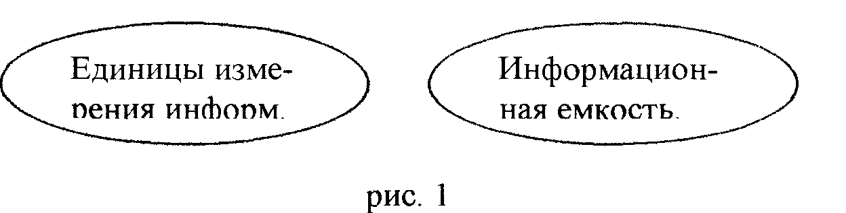
Выстраивая тематическое планирование, подбираем вопросы из числа, входящего в обязательный минимум. Получаем цепочку вопросов, которые должен знать каждый ученик. Назовем их условно «вопрос 1, вопрос 2 ...» (рис. 2). Составляя календарный план, раскидываем все, отведенные на предмет часы по темам.
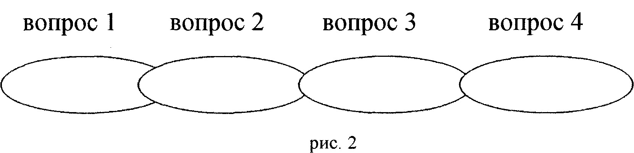
Начинаем изучать эти вопросы. Если в какой-то момент начинаем наблюдать тенденцию отставания группы учеников, то берем «красное» звено, т.е. вопрос повышенного уровня, и «подвешиваем» его к основной цепи (рис. 3). Пока более продвинутые ученики изучают этот вопрос, остальные ликвидируют отставание, после чего весть класс может переходить к следующему, обязательному для изучения, вопросу.
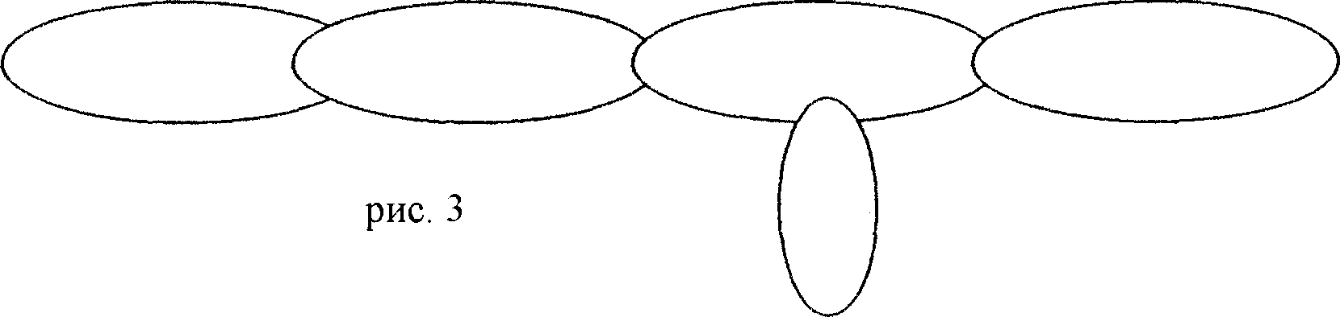
Безусловно, работа по составлению такого открытого планирования многократно облегчится, если для этих целей применять компьютер. Там это планирование может быть составлено для каждого учащегося персонально, или же для группы учеников. Вопрос-звено будет перетаскиваться из резерва, и цепляться к изучаемой цепочке вопросов.
Для дифференциации обучения учащихся и для наиболее полного выявления их знаний лучше разработать уроки с применением тестов, индивидуальных и групповых заданий. Сами задания максимально приблизить к жизненным условиям, уйти от сухого академического языка, возможно, ввести элементы юмора [2].
Теперь о системе оценок [7]. Работу учеников можно оценивать следующим образом:
1. Каждый урок ученик работает на будущий зачет. Он знает, сколько баллов и за что он может получить (в баллах оцениваются всевозможные виды работ).
2. При оценивании учитывается посещаемость и работа на уроке (0 —отсутствовал или не работал, 1 — работал не в полную свою силу, 2 — работал хорошо);
3. За каждый сданный зачет ученики получают определенное количество баллов (при этом учитывается время прохождения материала).
4. Количество баллов, которое получит ученик, объясняющий материал, напрямую зависит от оценки обучавшегося на зачете (примерно одна четверть его баллов).
5. Начисляются баллы и за прием зачетов учениками. Поскольку зачеты принимаются почти на каждом уроке, а желающих сдать материал может быть сразу несколько, одному учителю с этой работой не справиться, поэтому здесь и полезно привлекать учеников (за прием зачетов — 2 балла).
6. В баллах учитываются и все дополнительные работы (ученик может изучить тему, не предусмотренную программой; может выполнить работу, нужную для других предметов, что мотивирует, кстати, межпредметные связи).
Учет баллов ведется в электронной таблице, где под данными каждого класса подводится некоторый статистический итог: средние баллы класса по всем показателям, средние опенки и пр. Можно выделить специальное место и сделать итоговую таблицу по всем классам, из которой сразу будет видно, какие показатели у какого класса лучше. С электронным журналом во многих отношениях работать удобнее, чем с обычным. Он дает возможность в любое время по желанию учеников или учителя упорядочить успеваемость всех учащихся по сумме набранных баллов — это очень существенные стимулирующие моменты. Не за горами время, когда электронные журналы заменят бумажные.
Зачеты теоретического характера могут сдаваться учащимися по модели экзамена, т. е. опрос производится по заранее подготовленным билетам, тестам, либо в форме ЕГЭ. Практическая работа тоже оценивается в баллах, которые зависят от ее объема и сложности.
Надо заметить, что по ходу учебного процесса таких «явлений», как двойка, не будет. У учеников нет страха безнадежного отставания, так как всегда можно вернуться к ранее пройденной, но почему-либо недостаточно хорошо усвоенной теме и исправить свой балл.
Для перевода баллов в обычные оценки хорошо было бы заранее оговорить с учениками тот рубеж, преодолев который они получат «5», «4» и соответствующие прочие опенки.
В заключение хотелось бы остановиться на тех вопросах, которые возникают по ходу работы и пока не решены, а также тех трудностях, которые встречаются при реализации той или иной идеи.
1. Открытое сверху тематическое планирование увеличивает трудоемкость его составления при подготовке к учебному году, требует большей самостоятельности и труда от учителя в подборе и создании заданий, билетов, опросников, тестов.
2. Разный темп освоения учениками учебного материала ведет к большой напряженности труда учителя на уроке, так как приходится постоянно переключаться с одного учебного материала на другой, с одного учащегося на другого, с одной группы на другую.
3. Нельзя сказать, что при открытом тематическом планировании проблема работы с самыми слабыми учащимися полностью решается. Часть из них не волнует ни соревнование, ни упрощение учебного материала до посильного уровня, ни другие «выкрутасы» учителя.
4. Значительно усложняется работа с сильнейшими учениками, особенно если они увлечены этим процессом. Конечно, многое они делают самостоятельно, но им могут встретиться такие проблемы, в которых без помощи учителя не разобраться, а это естественно потребует от учителя дополнительного времени.
5. Отдельная проблема — оценивание в баллах всех видов ученических работ. Здесь предстоит провести большую научно-исследовательскою работу педагогической науке. А пока учителю приходится действовать самостоятельно, основываясь на педагогическую практику и интуицию. Мое личное мнение: давно надо переходить хотя бы к десятибалльной системе оценки знаний. Традиционная пятибалльная мало того что изжила себя, на практике она трансформировалась в убогую техбальную.
Список литературы
- Программы общеобразовательных учреждений. –М.: Бином, 2007. -380 с.
- Пахомова Н. Ю. Педагогические находки. –М.: Просвещение, 1994. -156 с.
- Зак А. З. Развитие умственных способностей школьников. –М.: Просвещение, 1994. -316 с.
- Петровский А. В. Введение в психологию. -М.: Асайет А, 1995. -216 с.
- Хантер Б. Мои ученики работают на компьютерах. –М.: Просвещение, 2009. -221 с.
- Карнеги Д. Как завоевывать друзей и оказывать влияние на людей. –М.: Прогресс, 1990. -707 с.
- Кулешова Л. Е. Нестандартные формы организации урока. Краснодар, 1993. -40 с.
- Сухомлинский В. А. Как воспитать настоящего человека. –М.: Педагогика, 1990. -285 с.
- Занков Л. В. Содружество ученого и учителя. –М.: Просвещение, 1991. -71 с.
- Симонович С. В. Компьютер в нашей школе. –М.: Аст Пресс, 2001. -336 с.
- Журнал «Вестник образования», № 12, 1998 год.
- Журнал «Информатика и образование», № 1, 1997 год, стр. 12.
- Щуркова Н. Е. Этика школьной жизни. –М.: Педагогическое общество России, 2000. -183 с.

